Robert van Eijk [607616] en Alexander James Becoy [597880]

van klas I1G

GameParadise

Usecaserapport

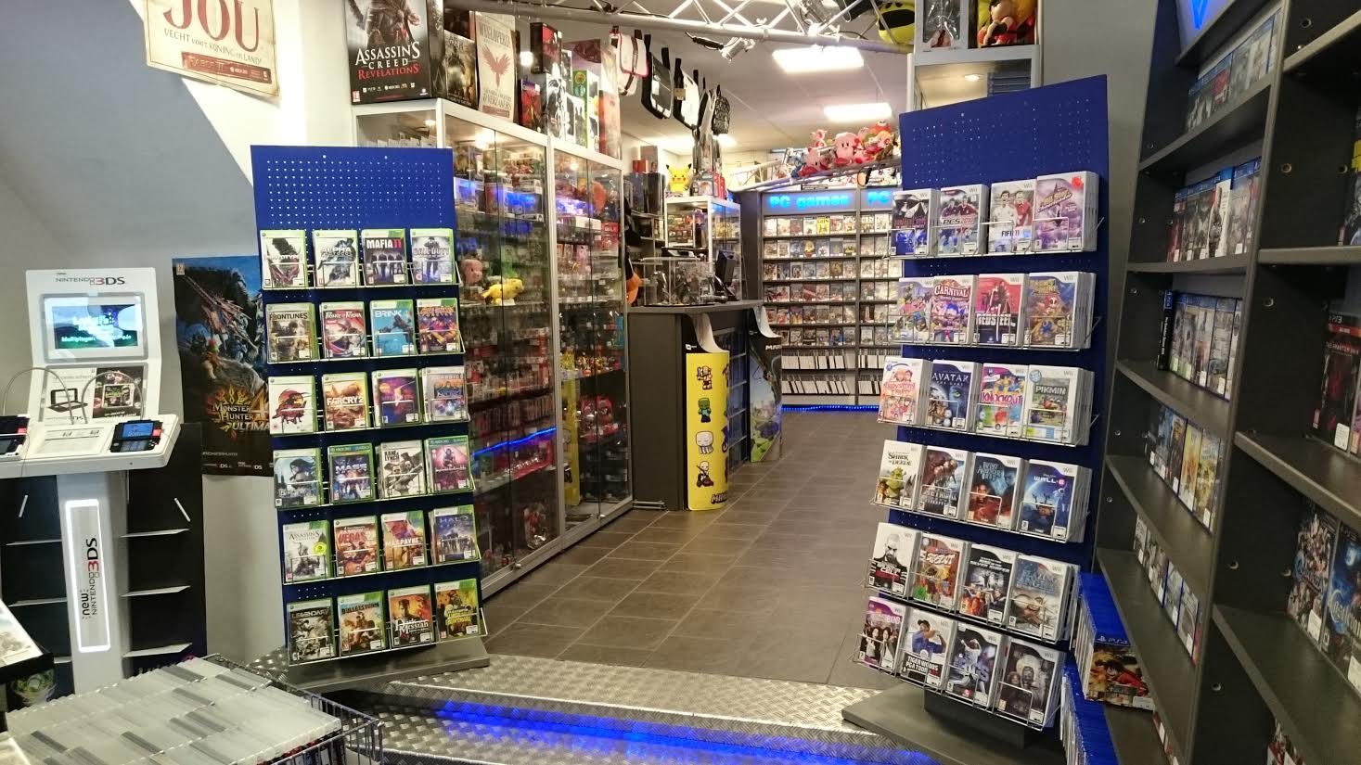

Vak: System Analysis & Quality

Docent: Gerwic Feenstra

GameParadise

Een usecaserapport

Inhoudsopgave

[**1. Inleiding**](#_xejff88dsf3i) **3**

[**2. De organisatie**](#_gunww8944rhe) **4**

[2.1 Wat is GameParadise?](#_1n1sy33m63yo) 4

[2.2 Universele systeem wensen](#_xa4iu3occrbc) 4

[2.1 Relaties tussen personeel](#_m2pp1difqn5w) 4

[**3. Bedrijfsprocessen**](#_br3l2f1za5t8) **5**

[3.1 Inkopen](#_839fvj2c5gvi) 7

[3.2 Verkopen](#_fzd7kxxl9j6s) 7

[3.3 Verhuren](#_srabowt7edom) 8

[**4. User stories**](#_hwokjbxkrh46) **9**

[4.1 User stories definiëren](#_vp3fau6o3jgv) 9

[4.1.1 Als een klant…](#_4sqv7oggokes) 9

[4.1.2 Als een filiaalmanager…](#_eoyxg41s98lb) 9

[4.1.3 Als een medewerker van Game Paradise…](#_4arbhhaeebgd) 10

[4.2 Overzicht](#_8v2x8c34p9bx) 11

[**5. Actoren**](#_iqu9d39p1oy) **12**

[**6. Use Cases**](#_v75zax48l51i) **13**

[6.1 Product informatie inzien](#_ved00hy8ajdu) 15

[6.2 Product kopen of huren](#_i12nis55ltgh) 18

[6.3 Tweedehands Inkoop](#_w310f6co0r3l) 20

[**6. Conclusie**](#_jzxwesr6y3t6) **22**

# 1. Inleiding

Voor ons vak, System Analysis & Quality, kregen wij de opdracht om een rapport over het automatiseren van een organisatie te schrijven. We ontvingen de informatie over het proces binnen de organisatie en de gewenste processen waar ons systeem aan moet voldoen. Onze vraag is, *hoe kunnen we het databeheer en de in- en verkoop van GameParadise automatiseren?*.

Als ondersteuning voor dit project maken wij gebruik van de site Trello.

Trello is een online-organisatieprikbord waarop men een todo lijst kan zetten, en op deze manier een duidelijk overzicht kan creëren van de taken die gedaan moeten worden.

Wanneer er een todo-item klaar is, verplaatsen wij het item naar de ‘donelijst’. Wij proberen iedere dag minimaal 2 uur aan het rapport te werken. Als wij ergens niet achter kunnen komen of iets niet begrijpen, zullen wij onze docent om advies of hulp vragen.

Het rapport is als volgt opgebouwd:

* Beschrijving van het huidige systeem en proces binnen de organisatie.
* Vastlegging van de functionele en non-functionele eisen en wensen op basis van de MoSCoW-methode.
* Schematische weergave van de functionele en non-functionele eisen en de prioriteiten.
* Overzicht van alle actoren die voor het systeem nodig zijn.

Bij elke actor is beschreven wat zijn functie is en welke prioriteit er bij deze actor hoort (primair of secundair).

* Korte toelichting van elke relevante usecase met de eisen en wensen, en de benodigde actoren in één overzicht. Drie use cases zijn verder uitgewerkt; elk in basic en alternative flow, en hoe het verloopt in een activity diagram.
* Conclusie

# 2. De organisatie

Gamen wordt steeds populairder en steeds meer mensen hebben behoefte aan het aanschaffen van games en nieuwe consoles.

Ook willen veel gamers hun oude consoles of uitgespeelde spellen graag kunnen verkopen.

Daar is GameParadise ideaal voor.

## 2.1 Wat is GameParadise?

GameParadise is een bedrijf in de regio Arnhem-Nijmegen.

Het bedrijf verkoopt spellen en spelcomputers en koopt gebruikte spellen van klanten in.

De organisatie heeft in totaal 6 vestigingen:

* Arnhem, de hoofdvestiging
* Nijmegen
* Huissen
* Bemmel
* Lent
* Elst

Elk filiaal wordt geleid door een filiaalmanager, die de eindverantwoordelijkheid draagt voor het volledige filiaal.

Hij of zij regelt zelf het aantrekken van personeel, het aanschaffen van inventaris, het contract met het schoonmaakbedrijf en het lidmaatschap met de winkeliersvereniging.

De kosten die daarbij gemaakt worden, moeten worden geregistreerd in het centrale boekhoudprogramma.

Het personeel wordt door de HR-administratie betaald, zonder dat de filiaalmanager zich daar nog mee hoeft te bemoeien.

## 2.2 Universele systeem wensen

Sinds 2013 is GameParadise bezig met het automatiseren van de verschillende bedrijfsprocessen. Momenteel houdt iedere vestiging apart de administratie bij. De één doet dat bijvoorbeeld met MS Excel, de ander in een zelfgemaakt pakket. GameParadise wilt

een totaaloverzicht hebben en willen daarom overgaan tot een geïntegreerd systeem.

## 2.1 Relaties tussen personeel

GameParadise is technisch gezien niet erg groot en gevarieerd. In het organisatiediagram *figuur 1.1* kunt u zien dat dit voor elke filiaal geldt.

De filiaalmanagers van GameParadise zijn gekoppeld, want elke filiaalmanager houdt de rapportage en de informatie over het filiaal bij en stuurt het op naar de organisatie van GameParadise. Daarmee kan de organisatie een overzicht krijgen van de hoeveel winst en verlies die er wordt gemaakt, wat elk filiaal in voorraad heeft en wat de nieuwe of aangepaste klantgegevens zijn, etc.

Daarnaast wordt er door de filiaalmanagers gerapporteerd wat de medewerkers in de afgelopen periode hebben gedaan en op welke manier zij dit gedaan hebben.

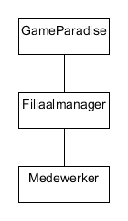

Figuur 1 - Organisatiediagram

# 3. Bedrijfsprocessen

De filiaalmanagers hebben veel vrijheid in het bepalen van hun eigen assortiment. Toch volgen zij wel adviezen van de hoofdvestiging hierin, maar hiertoe zijn zij niet verplicht. Er zijn wel belangrijke activiteiten die door elk filiaal moeten worden uitgevoerd. Dat zijn:

* Verkopen van tweedehands spelcomputers;
* verhuren van spellen;
* verkopen van spellen;
* en inkopen tweedehands spellen.

Het verkopen van tweedehands spelcomputers en spellen kunnen geteld als een proces, want het gaat over het verkopen van zowel nieuwe als tweedehands producten.

In principe zijn er dus 3 verschillende hoofdprocessen aan de hand van de casus: *verkopen*, *verhuren* en *inkopen*.

In de casus wordt er ook verteld dat de filiaalmanager daarnaast informatie verzamelt uit de historische verhuur- en verkoopactiviteiten. Door middel van een Business Intelligence oplossing kan hij rapportages maken over:

* De voorraad tweedehands spelcomputers
* de voorraad van spellen (zowel tweedehands als nieuw)
* de winstmarge per spel
* het aantal terugkerende klanten
* de meest verhuurde spellen
* verkoop en verhuur resultaten
* etc.

De bovenstaande processen worden in de hoofdprocessen *Inkopen, verkopen en* *verhuren* geplaatst, want de filiaalmanagers willen informatie over het verkopen en verhuren van spellen en spelcomputers. *Hoeveel winst hebben wij gemaakt? Welke spel of spelcomputer wordt het meest verkocht of gehuurd? Hoeveel keer komt die specifieke klant terug?*

Al deze processen binnen de organisatie zijn in het volgende hiërarchisch processchema weergegeven. Zie figuur 2.

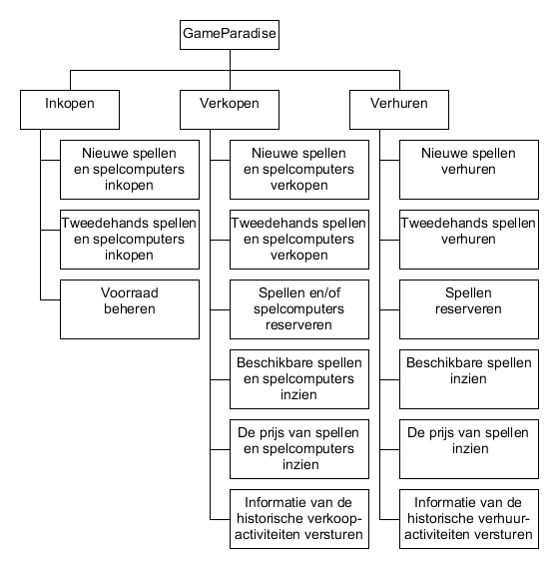

Figuur 2 - Processchema

## 

## 

## 3.1 Inkopen

De subprocessen die bij inkopen horen zijn:

* Nieuwe spellen en spelcomputers inkopen
* tweedehands spellen en spelcomputers inkopen
* voorraad beheren
* en productgegevens wijzigen.

De klanten hebben de mogelijkheid om hun uitgespeelde of niet-gewenste spellen en spelcomputers aan GameParadise te verkopen. De verkoop wordt samen met de medewerkers geregeld.

Een medewerker zal in het systeem de actuele waarde van het aangeboden spel opzoeken en aan de klant een prijsopgave doen waarvoor het opgekocht kan worden. Is de klant akkoord met de prijsopgave, dan zal het spel en/of de spelcomputer ingevoerd worden als tweedehands en zal de medewerker overgaan tot uitbetaling.

De klant heeft 3 opties: het geld in contant ontvangen, digitaal naar zijn bank overgemaakt krijgen of tegoedbonnen ontvangen.

Indien er voor tegoedbonnen gekozen wordt, zal de klant kortingen krijgen om andere spellen en/of spelcomputers van GameParadise te kopen. Deze tegoedbonnen zijn alleen te gebruiken in vestigingen van GameParadise.

Ook worden er nieuwe spellen en spelcomputers van bedrijven ingekocht.

De manager van een filiaal bestelt een aantal producten van een bedrijf (bijvoorbeeld distributies van Microsoft XBOX) .

De producten worden vervolgens bij het filiaal door de leveranciers afgeleverd.

De ingekochte spellen en spelcomputers worden dan in de voorraad opgeslagen.

Zowel de medewerkers als de filiaalmanager beheren de voorraad.

## 3.2 Verkopen

De subprocessen van het proces verkopen zijn:

* Nieuwe spellen en spelcomputers verkopen
* tweedehands spellen en spelcomputers verkopen
* spellen en/of spelcomputers reserveren
* beschikbare spellen en spelcomputers inzien
* de prijs van de spellen en spelcomputers inzien
* en informatie van de historische verkoopactiviteiten versturen

Op de webshop kan een klant de beschikbare spellen en spelcomputers inzien.

bij elk product is te zien bij welke filialen het beschikbaar is.

Nadat de klant een of meerdere producten heeft gekozen, kan hij de beschikbare spellen en/of spelcomputers bij de gegeven filialen laten reserveren. Als de klant zich nog niet heeft aangemeld, moet er eerst een formulier worden ingevuld met zijn/haar persoonlijke gegevens. Hierbij wordt de klant geïnformeerd dat hij of zij een identiteitsbewijs moet meenemen, zodat de medewerker weet wie de koper is.

Daarna krijgt de klant de keuze om vooraf online te betalen, of achteraf contant of digitaal te betalen. Als de klant tegoedbonnen heeft, kan hij deze gebruiken om kortingen te krijgen.

Het betreffende filiaal krijgt dan te horen dat er producten in hun voorraad worden gereserveerd.

Dat product kan daardoor niet worden verkocht aan andere klanten.

De klant moet dan het product bij het gegeven filiaal ophalen.

De medewerker wordt door de klant geïnformeerd dat hij of zij de bestellingen op wilt halen. De medewerker controleert de klant met behulp van het ingevulde/opgeslagen formulier en zijn of haar identiteitsbewijs.

Als alles goed is, geeft de medewerker de verkochte producten en de bon aan de klant.

Uiteindelijk wordt er informatie naar de filiaalmanager verstuurd: de winstmarge per spel, hoeveel keer de klant terugkomt, meest verkochte spellen of spelcomputers, etc.

## 3.3 Verhuren

In principe geldt bij het proces verhuren bijna hetzelfde als bij het proces *verkopen*.

Alleen wordt er bij het verhuurproces informatie opgeslagen over de huurtermijn,

prijs en de persoonlijke gegevens van de huurder.

De klant kiest hoe lang hij het product wilt huren.

De huurprijs is afhankelijk van de periode.

Net als bij *verkopen*, krijgt de klant ook de keuze om achteraf of vooraf te betalen.

Indien een product al gereserveerd is, kan de klant aanvragen om een melding te krijgen wanneer het desbetreffende product beschikbaar is.

Na afloop van de verhuurperiode retourneert de klant het spel en wordt dit in het systeem geregistreerd als beschikbaar. Tenzij het spel eerder gereserveerd is, krijgt de medewerker dit te zien en kan hij of zij het apart leggen. Dan wordt de volgende klant die het product gereserveerd heeft door het systeem gesignaleerd, en kan deze klant het product op komen halen.

Wekelijks wordt er gecontroleerd of er klanten zijn die hun gehuurde product niet op tijd terug gebracht hebben. Deze klanten zullen dan een herinneringsmail krijgen om het spel terug te brengen.

Ook wordt er informatie naar de filiaalmanager verstuurd, zoals de winstmarge per spel, meest verhuurde spellen, de voorraad van beschikbare spellen, etc.

# 4. User stories

De user stories zijn de eisen en wensen van de klanten en de mensen binnen de organisatie. We beschrijven bij elke user story welke prioriteit deze heeft op basis van de MoSCoW-methode.

## 4.1 User stories definiëren

#### 4.1.1 Als een klant…

* *Wil ik een overzicht van beschikbare consoles, zodat ik kan bepalen of ik een 2e hands spelcomputer ga kopen.*  
  **MUST**, Het is belangrijk dat de klant een overzicht heeft van de beschikbare consoles

want hierdoor weet de klant welke producten aanwezig zijn.

* *Wil ik een overzicht van beschikbare te huren spellen, zodat ik een keuze kan maken om een spel te huren.*  
  **MUST**, vanwege dezelfde reden als User Story 1.
* *Wil ik een overzicht van beschikbare te kopen spellen, zodat ik een keuze kan maken om een spel te kopen.***MUST**, vanwege dezelfde reden als User Story 1.
* *Wil ik een offerte krijgen wanneer ik een spel wil verkopen, zodat ik een keuze kan maken of ik het betreffende spel wil verkopen aan GameParadise.*  
  **COULD**, want op deze manier heeft de klant een duidelijk overzicht en bewijs van hoeveel geld er voor het desbetreffende product betaald zal worden.

maar dit is niet echt van belang voor het proces.

* *Ik wil mijn eigen gegevens kunnen beheren, zodat ik mijn eigen gegevens up-to-date kan houden.*  
  **SHOULD**, want de gegevens van de klant kunnen veranderen bijv. zijn/haar telefoonnummer, adres, etc. Het is ook relevant voor het bedrijf, zodat zij kan weten hoe lang de klant een game huurt en of hij/zij heeft betaald.

#### 4.1.2 Als een filiaalmanager…

* *Wil ik een functionaliteit voor de financiële afhandeling van kopen of huren, zodat ik de financiële afhandelingen van kopen of huren door een klant automatisch en op tijd kan afhandelen.***MUST**, wat het is voor het bedrijf van groot belang om alles op financieel gebied overzichtelijk.
* *Wil ik een functionaliteit voor signalering en afhandeling van achterstallige betalingen, zodat een klant automatisch bericht wordt in geval van een achterstallige betaling.*  
  **COULD**, want op deze manier is komt het niet voor dat gehuurde spullen verloren gaan.
* *Wil ik een functionaliteit voor rapportering van achterstallige betalingen, zodat ik een overzicht heb van klanten met hun achterstallige betalingen.*  
  **MUST**, want op deze manier zijn alle de achterstallige betalingen bij alle filialen bekend en gaat de informatie niet verloren.
* *Wil ik een overzicht van klanten met relevante informatie, zodat ik aan de hand van dit overzicht kan bepalen welke acties ik moet uitzetten voor welke klanten.*  
  **MUST**, want op deze manier is het bij alle filialen bekend of een klant al betaald heeft etc.

#### 4.1.3 Als een medewerker van Game Paradise…

* *Wil ik informatie van games kunnen invoeren, zodat ik hiermee kan zorgen voor een up-to-date verhuur/verkoop lijst.*  
  **SHOULD**, Want het is belangrijk voor bijvoorbeeld de website om de juiste informatie te hebben zodat de klant de up-to-date data heeft over de producten.
* *Wil ik klanten kunnen beheren, zodat ik een up-to-date overzicht van alle klanten van Game Paradise heb.*  
  **COULD**, Want het is niet perse relevant voor het systeem maar kan wel prettig zijn wanneer een klant bijvoorbeeld vragen heeft over bestellingen etc.

## 4.2 Overzicht

|  |  |  |  |
| --- | --- | --- | --- |
| **Als een...** | **Wil ik...** | **Zodat ik...** | **Prioriteit** |
| Klant | Een overzicht van beschikbare consoles | zodat ik kan bepalen of ik een 2e hands spelcomputer ga kopen. | M |
| Klant | Een overzicht van beschikbare te huren spellen | een keuze kan maken om een spel te huren. | M |
| Klant | Een overzicht van beschikbare te kopen spellen | zodat ik een keuze kan maken om een spel te kopen. | M |
| Filiaalmanager | Een functionaliteit voor de financiële afhandeling van kopen of huren | de financiële afhandelingen van kopen of huren door een klant automatisch en op tijd afgehandeld wordt. | M |
| Filiaalmanager | Een functionaliteit voor rapportering van achterstallige betalingen | Een overzicht heb van klanten met hun achterstallige betalingen. | M |
| Filiaalmanager | Een overzicht van klanten met relevante informatie | Aan de hand van dit overzicht kan bepalen welke acties ik moet uitzetten voor welke klanten. | M |
| Klant | mijn eigen gegevens kunnen beheren | mijn eigen gegevens up-to-date kan houden. | S |
| Medewerker | informatie van games kunnen invoeren | kan zorgen voor een up-to-date verhuur/verkoop lijst. | S |
| Klant | een offerte krijgen wanneer ik een spel wil verkopen | een keuze kan maken of ik het betreffende spel wil verkopen aan Game Paradise. | C |
| Filiaalmanager | een functionaliteit voor signalering en afhandeling van achterstallige betalingen | zodat een klant automatisch bericht wordt in geval van een achterstallige betaling. | C |
| Medewerker | klanten kunnen beheren | Een up-to-date overzicht van alle klanten van Game Paradise heb. | C |

# 5. Actoren

Vanuit de casus hebben wij drie primaire actoren: de medewerker, de filiaalmanager en de klant. Die drie actoren zijn nodig om het systeem goed te laten functioneren.

Ook hebben wij twee secundaire actoren: De leverancier en de payment gateway. De leverancier zorgt dat er ingekochte nieuwe spellen en spelcomputers naar de voorraad wordt geleverd. En de payment gateway zorgt dat wanneer de klant digitaal betaalt (of de medewerker wanneer de klant tweedehands spellen of spelcomputers verkoopt) dat er transacties gemaakt wordt tussen de twee banken.

* Primaire actoren
  + Medewerker
  + Filiaalmanager
  + Klant
* Secundaire actoren
  + Leverancier
  + Payment gateway

# 

# 

# 6. Use Cases

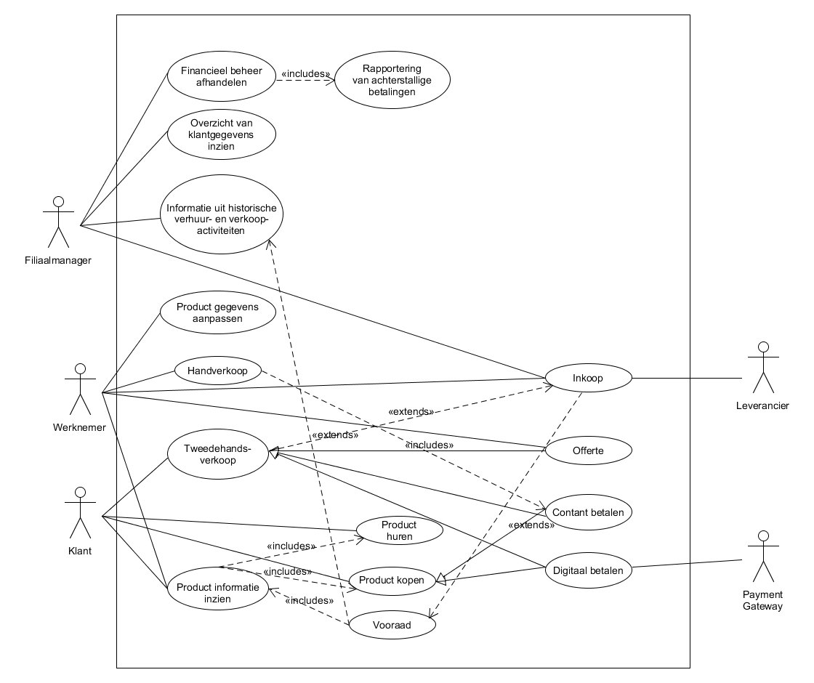

Figuur 3 - Usecase diagram in het geheel

1. *Product informatie inzien*  
   1. <<include>> *Product kopen of huren*
   2. <<include>> *Voorraad*

zowel de klant als de werknemer wilt graag een duidelijk overzicht hebben van alle producten waardoor het duidelijk is welke producten er allemaal aanwezig zijn in het assortiment. Hieruit kan de klant een product kiezen.

1. *Product huren of kopen*
   1. <<include>> Product huren of kopen
   2. Digitaal betalen
   3. Contant betalen

Wanneer een klant betaalt kan dit digitaal of contant.  
Wanneer er digitaal betaald wordt moet dit automatisch worden bijgehouden door het systeem.

Ook moet er bijgehouden worden welke producten worden gehuurd en of deze ook teruggebracht worden of niet.

1. *Tweedehandsverkoop*
   1. Offerte
   2. Contant betalen
   3. Digitaal betalen
   4. <<extend>> Inkoop

Het is voor de klant mogelijk om eigen games en spelcomputers te verkopen aan GameParadise.

Wanneer de klant een product aan GameParadise wilt verkopen zal hij een offerte krijgen.  
Het is hierbij mogelijk om zowel digitaal of contant geld te krijgen voor het product.

1. *Product gegevens aanpassen*  
   De werknemer wilt graag de mogelijkheid om aan te geven welke producten er allemaal aanwezig zijn. Hierdoor wordt er gezorgd voor een up to date verhuur/verkoop lijst.
2. *Financieel beheer afhandelen*  
   1. <<include>> *Rapportering van achterstallige betalingen*  
      Dit geeft de financieel beheerder een snel overzicht van alle klanten die nog openstaande betalingen hebben.
3. *Overzicht van klantgegevens inzien*  
   Hierdoor krijgt de financieel manager een duidelijk overzicht van de gegevens van de klant.
4. *Inkoop*
   1. Tweedehandsverkoop
   2. Voorraad

Het is belangrijk voor het bedrijf dat de voorraad continu wordt aangevuld  
 Dit wordt gedaan door middel van het inkopen van tweedehands inkoop

en door nieuwe games en consoles te bestellen bij de leverancier.

## 6.1 Product informatie inzien

#### Use Case

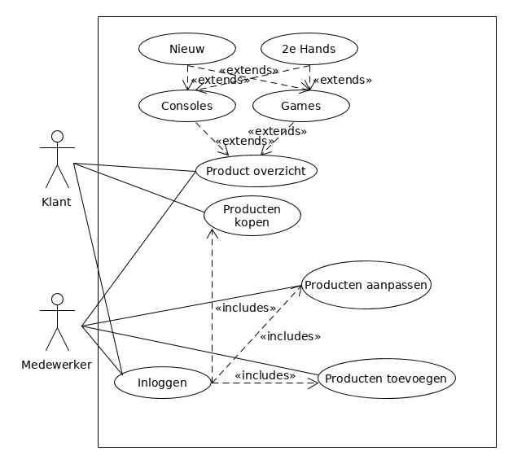

Figuur 4 - Usecase over product informatie inzien

|  |  |
| --- | --- |
| **Use Case:** Product informatie inzien | |
| **Purpose:** Een lijst van beschikbare nieuwe zowel als tweedehands spellen en spelcomputers laten zien. | |
| **Description of use case:** De klant en medewerkers bekijkt via de webshop een index van spellen en spelcomputers en de informatie van elk product. | |
| **Primary actor:** Klant, medewerker  **Secondary actor:** n.v.t. | |
| **Stakeholders and interests:** n.v.t. | |
| **Preconditions:**   * De voorraad moet spellen en spelcomputers bezitten. * De gebruiker kunt het lijst van spellen en spelcomputers filteren, zodat hij of zij het gewenste product makkelijker kan vinden. | |
| **Postconditions:**   * De klant kan beslissen wat hij of zij wilt bestellen. | |
| **Basic Flow (Main Success Scenario)** | |
| **Actor Action** | **System responsibility** |
| 1. De gebruiker gaat naar het webshop. |  |
|  | 2. De webserver haalt meta-informatie van alle beschikbare spellen en spelcomputers op. |
| 3. De gebruiker bekijkt door een lijst van beschikbare spellen en spelcomputers. |  |
| 4. De gebruiker klikt op een product. |  |
|  | 5. De webserver haalt alle relevante informatie van het gekozen product op. |
| **Alternative flows:** | |
| 3. De gebruiker kan het lijst filteren met informatie van het gewenste product. |  |

#### Activity diagram

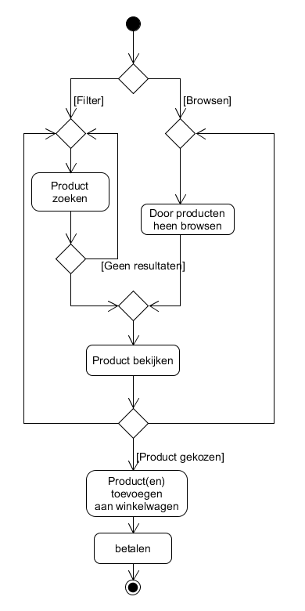

Figuur 5 - Activity diagram over product informatie inzien

## 6.2 Product kopen of huren

#### Use Case

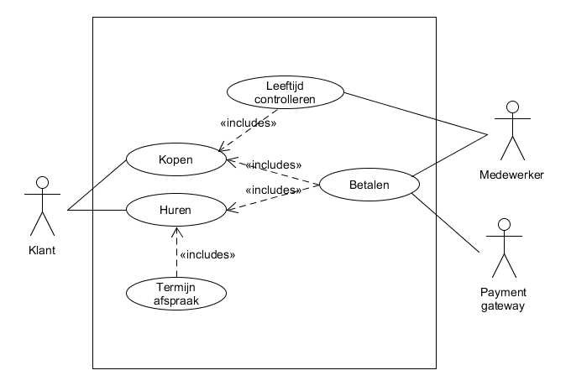

Figuur 6 - Usecase over product kopen of huren

|  |  |
| --- | --- |
| **Use Case:** Product kopen of huren | |
| **Purpose:** De klant wilt een product (tijdelijk) hebben. | |
| **Description of use case:** De klant betaalt voor een spel of spelcomputer. | |
| **Primary actor:** Klant  **Secondary actor:**.Medewerker, payment gateway | |
| **Stakeholders and interests:** n.v.t. | |
| **Preconditions:**   * De klant heeft een product opgezocht. * Als het product een bepaalde leeftijdsclassificatie heeft, moet de klant een minimale leeftijd hebben. | |
| **Postconditions:**   * De klant reserveert het spel en haalt het bij de bijbehorende vestiging op. * De klant heeft zijn of haar geld. | |
| **Basic Flow (Main Success Scenario)** | |
| **Actor Action** | **System responsibility** |
| 1. De klant krijgt de informatie van het gekozen product te zien; bijv. wat het is, hoeveel het kost en van welk filiaal. |  |
| 2. De klant reserveert het spel via de webshop. |  |
|  | 3. De webserver slaat het product als ‘gereserveerd’ op. |
|  | 4. De medewerker legt het product klaar. |
|  | 5. De website signaleert de klant waar hij/zij het product moet ophalen, hoe laat en eventueel het contactnummer voor vragen. |
| 6. De klant gaat naar het filiaal waar het product ligt en op het gevraagde tijdstip. |  |
| 7. De klant wordt gecontroleerd op leeftijd |  |
| 8a. Indien de klant contant betaalt, geeft de klant zijn/haar geld aan de medewerker. |  |
| 8b. Indien de klant digitaal betaalt, zet de klant zijn/haar pinpas in het pinsysteem en vult de pincode. |  |
|  | 9a. Indien de klant contant betaalt, pakt het contant geld en zet het in de kassasysteem. |
|  | 9b. Indien de klant digitaal betaalt, gaat het pinsysteem transactie informatie naar de payment gateway toe. Van daaruit gaat het geld van zijn/haar bank naar de bank van het organisatie. |
|  | 10. De kassasysteem print uit de kassabon. |
|  | 11. De medewerker geeft de kassabon aan aan de klant. |
| **Alternative flows:** | |
| 2. Indien de klant in het systeem nog niet heeft geregistreerd, vult hij of zij zijn/haar persoonlijke gegevens op. |  |
| 5. De klant kan het filiaal opbellen om vragen te stellen of op een andere tijd te komen halen. |  |
|  | 10. Indien de klant de kassabon niet wilt, gooit de medewerker het weg. |

#### Activity diagramad_kopen_huren.png

Figuur 7 - Activity diagram over product kopen of huren

## 6.3 Tweedehands Inkoop

#### Use Case

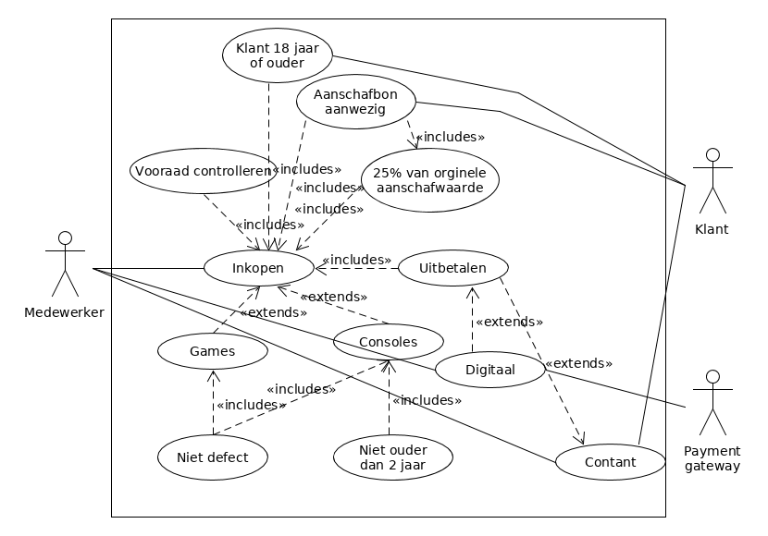

Figuur 8 - Usecase over tweedehands inkoop

|  |  |
| --- | --- |
| **Use Case:** Tweedehands Inkoop | |
| **Purpose:** Gebruikte spellen en/of spelcomputers worden ingekocht. | |
| **Description of use case:** De klant verkoopt gebruikte spellen en/of spelcomputers om geld of tegoedbonnen te krijgen. | |
| **Primary actor:** Medewerker  **Secondary actor:** Klant, payment gateway | |
| **Stakeholders and interests:** n.v.t. | |
| **Preconditions:**   * De klant heeft spellen en/of spelcomputers mee. | |
| **Postconditions:**   * De spellen en/of de spelcomputers komen in de voorraad. * De klant krijgt zijn/haar geld. | |
| **Basic Flow (Main Success Scenario)** | |
| **Actor Action** | **System responsibility** |
| 1. De klant brengt zijn/haar gebruikte spellen en/of spelcomputers binnen. |  |
| 2. De medewerker berekent de totale prijs en berekent 25% ervan. |  |
| 3. De klant krijgt daarbij 25% van. Hieruit kan hij kiezen om in contant of digitaal te krijgen, of een offerte om korting te krijgen. |  |
| 4a. Indien contant, opent de medewerker de kassasysteem en geeft het geld en de bon aan de klant. |  |
|  | 4b. Indien digitaal, betaalt de klant met de pinpas. Dan wordt er een transactie gemaakt tussen twee banken met behulp van een payment gateway. |
|  | 4c.Indien offerte, krijgt de klant een kortingscode om spellen en/of spelcomputers goedkoper te kopen. |
| 5. De medewerker zet informatie in de database van de voorraad op dat er nieuwe spellen en/of spelcomputers erbij gekomen zijn. |  |
|  | De database van de voorraad slaat dan op. |
| **Alternative flows:** | |
| 1. Indien het systeem defect is  wordt het product niet gekocht. |  |

#### Activity diagram

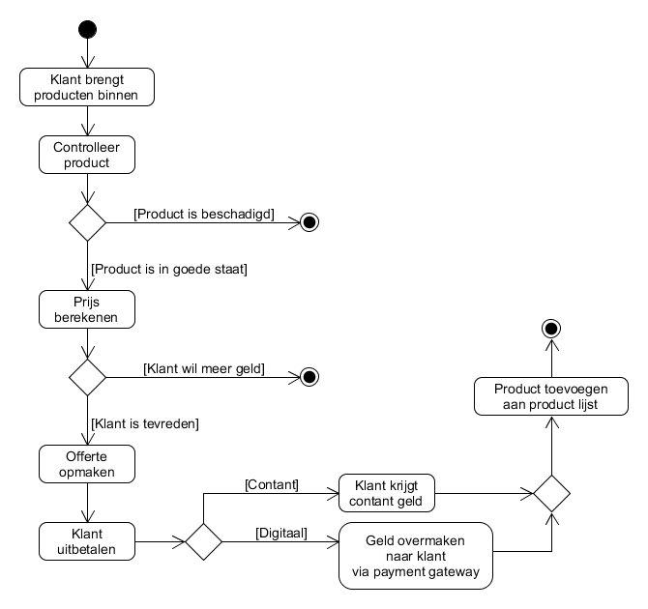

Figuur 9 - Activity diagram over tweedehands inkoop

# 

# 

# 6. Conclusie

Wij hebben de organisatie in kaart gebracht door middel van diagrammen en schema’s en hebben alle processen binnen de organisatie beschreven.

Ook hebben we de wensen van de klant behandeld en we hebben elke wens een prioriteit gegeven volgens de MoSCoW-methode.

We hebben drie use cases uitgewerkt en gedetailleerd.

Zo hebben zij informatie gegeven over het databeheer en over hoe de in- en verkoop geautomatiseerd kan worden.

Door dit rapport heeft GameParadise een goed beeld van het benodigde systeem,

en geven wij een beeld van hoe dit systeem gerealiseerd moet worden.

## 6.1 Aanbeveling

De aanbeveling die wij willen geven aan GameParadise, is om gebruik te maken van één groot systeem voor elk filiaal. Hierdoor zijn alle belangrijke gegevens globaal beschikbaar bij alle filialen.

Ook raden wij aan om gebruik te maken van een online productoverzicht systeem/webwinkel. Hierdoor kunnen klanten precies zien welke producten er aanwezig zijn en hebben ze de mogelijkheid om deze online aan te schaffen.

# 7. Bijlage

## 7.1 Feedback

Feedbackformulier voor Alexander James Becoy en Robert van Eijk

Feedbackgegeven door Julian de Bruin en Dirk Lukassen, groep 1

|  |  |  |
| --- | --- | --- |
|  | **Aanwezig? (ja/nee)** | **Indien aanwezig “ja”:**  **Is het correct uitgevoerd?** |
| **Voorblad:** |  |  |
| · Titel | Ja | Ja |
| · Naam/ Namen | Ja | Ja |
| · Studentnummer(s) | Ja | Ja |
| · Coursenaam | Ja | Ja |
| · Docentnaam | Ja | Ja |
| · Plaats & Datum | Ja | Ja |
| Optioneel: Titelblad en Voorwoord | Ja | Alleen titelblad |
|  |  |  |
| **Inhoudsopgave** |  |  |
| · Hoofdstukken zijn genummerd | Ja | Ja |
| · Niveaus in hoofdstukken worden weergegeven (indien van toepassing) | Ja | Ja |
| · Paginanummers weergegeven | Ja | Ja |
| · Opbouw is overzichtelijk | Ja | Ja |
|  |  |  |
| **Inleiding** |  |  |
| · Beschrijft aanleiding voor het maken van het rapport | Ja | Ja |
| · Beschrijft de doelstelling van het rapport/de werkzaamheden | Ja | Ja |
| · Beschrijft de gekozen werkwijze | Ja | Ja |
| · Geeft aan welke randvoorwaarden gelden bij het maken van het rapport of het uitvoeren van het werk | Ja | Ja |
| · Geeft aan welke uitgangspunten van toepassing zijn | Ja | Ja |
| · Geeft de structuurbeschrijving van het rapport weer | Ja | Ja |
|  |  |  |
| **Kern** |  |  |
| · Ieder hoofdstuk start met inleiding | Ja | Ja |
| · Heldere structuur, één onderwerp per alinea | Ja | Ja |
| · Puntsgewijze opsommingen | Ja | Ja |
| · Indeling conform inhoudsopgave | Ja | Ja |
| · Correcte verwijzingen naar externe bronnen (auteur, jaartal) | Nee | / |
|  |  |  |
| **Conclusie** |  |  |
| · Legt relatie naar volgend hoofdstuk of volgende activiteit | Mweh | Deels |
| · Is geschreven in de tegenwoordige tijd | Ja | Ja |
| · Is gebaseerd op inhoud van het hoofdstuk of het rapport |  |  |
| · Is kernachtig verwoord | Ja | Ja |
| · Is startpunt voor aanbeveling | Ja | Ja |
|  |  |  |
| **Aanbeveling** |  |  |
| · Sluit aan bij conclusie | Ja | Ja |
| · Is concreet, beschrijft wat er nu moet gebeuren | Ja | Ja |
| · Is uitvoerbaar | Ja | Ja |
|  |  |  |
| **Verwijzingen** |  |  |
| · Pagina’s zijn genummerd | Ja | Ja |
| · Hoofdstukken hebben titels | Ja | Ja |
| · Figuren en tabellen hebben naam en nummer | Nee | Ze hebben geen naam |
| · Verwijzingen naar bijlagen met nummer en titel van bijlage | nvt |  |
| · Kern van de bijlage wordt in de tekst weergegeven | nvt |  |
|  |  |  |
| **Literatuurlijst volgens APA** | nvt |  |
| · Boek: Auteur, A. (jaar van uitgave). Titel van het boek. Plaats: Uitgeverij. | Nvt | Er is geen literatuur gebruikt |
| · Internetbron: Auteur, A. (jaar van uitgave). Titel van het document. Geraadpleegd op dag maand jaar, van [http://url](http://url/) | Nvt | Er is geen literatuur gebruikt |
|  |  |  |
| **Bijlagen** |  |  |
| · Nummer of letter in titel | nvt |  |
| · Zelfstandig leesbaar | nvt |  |
|  |  |  |
| **Verzorgd** |  |  |
| · Leesbaar: zinnen ‘lopen’ | Ja | Ja |
| · Schrijfstijl gericht op doelgroep | Ja | Ja |
| · Taalkundig correct (in totaal < 3 geen spel- en grammaticale fouten op 1 pagina) | Ja | Ja |
| · Actief taalgebruik  (=geen onnodige lijdende zinnen) | Ja | Ja |
| · Geen vage taal | Ja | Ja |
| **Overig** |  |  |
| Structuur in brengen  Taalgebruik actiever  Figuren netter invoegen | Ja | Ja |
| **Tijdig opgeleverd?** |  |  |